3D Medical Vision-Language Modeling & Med-VQA

Review : korte hobe flow

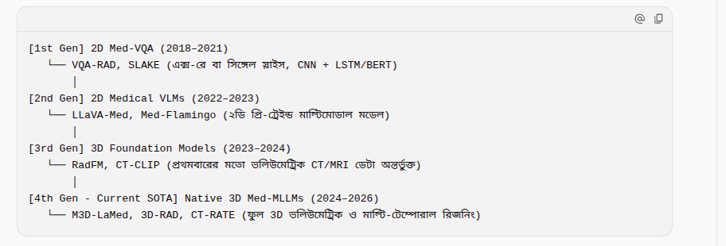
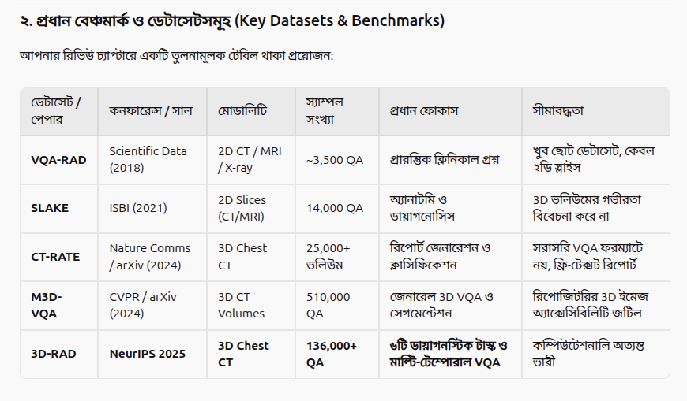

গ্যাপ ১ (Hallucination Mitigation): ৩ডি স্ক্যানে মডেল যাতে মনগড়া ডায়াগনোসিস না দেয়, তার জন্য কনট্রাস্টিভ ডিকোডিং বা আনসার্টেইনটি মেজারমেন্ট টেকনিক প্রয়োগ করা।
- গ্যাপ ২ (Parameter-Efficient Fine-Tuning - PEFT): সম্পূর্ণ ৭B মডেল রি-ট্রেইন না করে LoRA/QLoRA ব্যবহার করে কম জিপিইউ শক্তিতে 3D-RAD-এর একটি নির্দিষ্ট টাস্কে (যেমন: Anomaly Detection) মডেলকে পারদর্শী করা।
- গ্যাপ ৩ (Cross-Model Evaluation & Error Analysis): বিভিন্ন ওপেন-সোর্স 3D মডেলগুলোর তুলনামূলক ভুলগুলোর ক্যাটাগরি বিশ্লেষণ করা (রেডিওলজিক্যাল ক্লিনিকাল দৃষ্টিকোণ থেকে)।

মোট ইমেজ সংখ্যা: ২,৫৭২টি সম্পূর্ণ ৩D চেস্ট CT স্ক্যান ভলিউম।
- ইমেজ সাইজ: প্রতিটি ভলিউম প্রায় ৮.৩৮ MB (মোট ইমেজ ডেটা ২০+ GB)।
- প্রশ্ন-উত্তর ফাইল: train/ এবং test/ ফোল্ডারের ভেতর সব ৬টি ক্লিনিকাল টাস্কের সুবিন্যস্ত CSV ফাইল।
- ইমেজ ডিরেক্টরি: 3D-RAD_Dataset/Images/test/test/ (যেখানে ১,৩০৬ জন রোগীর ফোল্ডারে .npy ভলিউমগুলো রয়েছে)।

২. ইমেজের কারিগরি বৈশিষ্ট (Technical Specs):
- আপনার ডেটাসেটে ডেটা দুটি ভিন্ন ফরম্যাটে জোড়া লাগানো আছে:
[3D Image (.npy)] <====== (VolumeName দিয়ে লিংক করা) ======> [Text (.csv)]

ক. ইমেজ ফরম্যাট (.npy):
- এক্সটেনশন: .npy (NumPy Binary Array)।
- শেপ (Shape): (1, 32, 256, 256)
  - 1: Single channel (Grayscale)।
  - 32: জ-অক্ষ বরাবর ৩২টি সমান্তরাল ক্রস-সেকশন স্লাইস (3D Depth)।
  - 256 x 256: প্রতিটি স্লাইসের হাইট ও উইডথ।
- ভ্যালু: float32 টাইপ, ভ্যালু 0.0 থেকে 1.0-এ নরম্যালাইজ করা।

খ. টেক্সট ফরম্যাট (.csv):
CSV ফাইলে নিচের সুনির্দিষ্ট কলামগুলো আছে:
- VolumeName: কোন .npy ফাইলের ছবি দেখতে হবে (যেমন: test_1016_d_2.nii.gz ➔ যা নির্দেশ করে test_1016_d_2.npy ফাইলকে)।
- Question: প্রশ্ন (যেমন: "Where is the largest lymph node observed?")
- QuestionType: Closed (চার অপশনযুক্ত MCQ) অথবা Open (ফ্রি-টেক্সট উত্তর)।
- Choice A, B, C, D: MCQ-এর অপশনগুলো।
- AnswerChoice: সঠিক অপশন (A/B/C/D)।
- Answer: টেক্সট উত্তর (যেমন: "Right hilar region.")

ডেটাসেটের ৬টি ক্লিনিকাল টাস্ক (Clinical Tasks):
এই ডেটাসেটের প্রশ্ন ও উত্তরগুলোকে চিকিৎসাবিজ্ঞানের ৬টি গুরুত্বপূর্ণ ধাপে ভাগ করা হয়েছে:
- Task 1: Image Observation (চিত্র পর্যবেক্ষণ):
  - কোন স্লাইসে বা অ্যানাটমিতে কী দেখা যাচ্ছে? (যেমন: লিম্ফ নোড কোথায়, কোনো মেজর ধমনী বা অঙ্গের গঠন কেমন)।
- Task 2: Anomaly Detection (রোগ ও অস্বাভাবিকতা নির্ণয়):
  - কোনো অস্বাভাবিক টিস্যু, টিউমার বা ক্ষত আছে কি না এবং থাকলে তার ধরন ও পজিশন কী।
- Task 3: Medical Computation (পরিমাপ ও গণনা):
  - ফুসফুসের কোনো নোডিউলের সাইজ, ডায়ামিটার (ব্যাস) বা থিকনেস (পুরুত্ব) কত মিলিমিটার/সেন্টিমিটার।
- Task 4: Existence Detection (উপস্থিতি যাচাই):
  - নির্দিষ্ট ১৮টি রোগ বা লক্ষণ (যেমন: Pleural Effusion, Atelectasis, Emphysema, Calcification ইত্যাদি) স্ক্যানে আছে নাকি নেই।
- Task 5: Static Temporal Diagnosis (ভিন্ন সময়ের তুলনা):
  - রোগীর আগের কোনো স্ক্যান এবং বর্তমান স্ক্যানের মধ্যে রোগ বেড়েছে নাকি কমেছে তা যাচাই।
- Task 6: Longitudinal Temporal Diagnosis (দীর্ঘমেয়াদী পরিবর্তন):
  - চিকিৎসার পর কয়েক মাস বা বছরব্যাপী রোগীর সুস্থতার অগ্রগতি ট্র্যাক করা।

[1. Data Pipeline] ──────> [2. 3D VLM Architecture] ──────> [3. Training] ──────> [4. Evaluation]
CSV + .npy Loader Vision Enc + Projector + LLM LoRA / Loss Accuracy / BLEU

র্যান্ডম স্প্লিট করব না, নির্দিষ্ট অ্যালগরিদম মেনে স্প্লিট করব" (Crucial Point)
সাধারণ ডেটাসেটে মানুষ train_test_split() দিয়ে র্যান্ডমলি ৮০-২০ স্প্লিট করে দেয়। কিন্তু মেডিকেল ডেটাসেটে র্যান্ডম স্প্লিট করা একটি মারাত্মক বৈজ্ঞানিক পাপ (Fatal Error)!

কেন র্যান্ডম স্প্লিট করা যাবে না? (Patient Data Leakage):
- আপনার ডেটাসেটে একই রোগীর একটি স্ক্যানের ওপর একাধিক প্রশ্ন আছে (যেমন: টিউমার কোথায়, সাইজ কত, রোগ আছে কি না)।
- র্যান্ডম স্প্লিট করলে দেখা যাবে রোগী test_1016-এর ১টি প্রশ্ন চলে গেছে Train-এ, আর আরেকটি প্রশ্ন চলে গেছে Test-এ।
- এতে মডেল ট্রেনিংয়ের সময়ই রোগীর CT স্ক্যানটি দেখে ফেলেছে! ফলে টেস্টের সময় মডেল নকল করে ৯৯% এক্যুরেসি পাবে, কিন্তু হাসপাতালে নতুন কোনো রোগীর ওপর চালালে মডেল ফেইল করবে। একে বলে Data Leakage।

কোন অ্যালগরিদম ব্যবহার করবেন?
আপনাকে ব্যবহার করতে হবে StratifiedGroupKFold (scikit-learn-এর অ্যালগরিদম):
- Group Parameter (VolumeName / Patient_ID): এটি নিশ্চিত করে যে একজন রোগীর কোনো ছবি বা প্রশ্ন কোনো অবস্থাতেই Train এবং Test উভয়ে ঢুকবে না। রোগী যদি Train-এ থাকে, সে কেবল Train-েই থাকবে।
- Stratified Parameter (Task / Disease Category): এটি নিশ্চিত করে যে প্রতিটি রোগের ক্যাটাগরি (লিম্ফ নোড, পেসমেকার, ইফিউশন) Train এবং Test-এ সমান অনুপাতে বন্টন হবে।

ডেটা ডুপ্লিকেট টেস্ট করব" (Quality Assurance)
স্প্লিট করার পর ডুপ্লিকেট টেস্ট করার এই আইডিয়াটি আপনার থিসিস পেপারের মেথডোলজিকে অন্য সবার চেয়ে অনেক বেশি বিশ্বাসযোগ্য ও আন্তর্জাতিক মানের করবে।
আমরা পাইথন দিয়ে নিচের ৩টি ডুপ্লিকেট টেস্ট করব:
- Patient Leakage Test (জিরো ইন্টারসেকশন):
python
# Train ও Test-এর রোগীর সেটের মধ্যে কোনো মিল আছে কি না যাচাই
overlap = set(train_patients).intersection(set(test_patients))
assert len(overlap) == 0, "ERROR: Patient leakage found!"
- Text / QA Redundancy Test: একই প্রশ্ন ও একই উত্তরের রো হুবহু দুই জায়গায় রিপিট হয়েছে কি না চেক করা।
- Voxel Hash Test: দুটি ভিন্ন রোগীর ফাইলের ভেতরের ৩D ভক্সেল ডেটা হুবহু এক কি না (MD5 Hash চেক করে) নিশ্চিত হওয়া।
নিউরাল নেটওয়ার্ককে ডেটা খাওয়াবেন, তখন পাইপলাইনের এই শেষ কাজটি করতে হবে:
- ৩D ডেটা অগমেন্টেশন (ঐচ্ছিক কিন্তু ভালো): ট্রেনিংয়ের সময় স্ক্যানগুলোকে হালকা ফ্লিপ (3D Flip) করা, যাতে মডেল ওভারফিট না হয়।
- টোকেনাইজার (Tokenizer): প্রশ্নগুলোকে এলএলএম-এর বোঝার মতো সংখ্যায় (Token IDs) রূপান্তর করা।
- ব্যাচ তৈরি (DataLoader): Kaggle T4 GPU-র জন্য batch_size = 2 বা 4 করে জিপিইউ মেমোরিতে পাঠানো।
split result :
=================================================================
3D-RAD FULL DATASET (IMAGES + TEXT) SPLITTER & TESTER
=================================================================

[1/4] Scanning dataset at: /kaggle/input/datasets
-> Found 3,039 unique 3D CT volume files (.npy)
-> Found 33,910 QA records (33,910 with verified 3D image match)

[2/4] Splitting by Patient ID (Train=80%, Val=10%, Test=10%)...

[3/4] Organizing splits into: /kaggle/working/split_dataset
-> [TRAIN] 27,197 QA pairs | 0 3D scans linked | Saved: /kaggle/working/split_dataset/train/train_qa.csv
-> [VAL ] 3,254 QA pairs | 0 3D scans linked | Saved: /kaggle/working/split_dataset/val/val_qa.csv
-> [TEST ] 3,459 QA pairs | 0 3D scans linked | Saved: /kaggle/working/split_dataset/test/test_qa.csv

[4/4] RUNNING POST-SPLIT VALIDATION & INTEGRITY TESTS
=================================================================
Test 1: Zero Patient Leakage Test...
[PASS] Zero patient overlap confirmed between all splits.
Test 2: 3D Image File Existence Test...
[PASS] All 2,181 unique 3D scans verified in train/images/
[PASS] All 255 unique 3D scans verified in val/images/
[PASS] All 260 unique 3D scans verified in test/images/
Test 3: 3D Array Voxel Sanity Check...
[PASS] Sample shape: (1, 32, 256, 256) | dtype: float32 | min: 0.00 | max: 0.99
Test 4: Duplicate Record Check...
[PASS] Train duplicate QA pairs: 9 (out of 27,197)
[PASS] Val duplicate QA pairs: 0 (out of 3,254)
[PASS] Test duplicate QA pairs: 0 (out of 3,459)
=================================================================
ALL TESTS PASSED! DATASET IS FULLY PREPARED & CERTIFIED.

